НАЦІОНАЛЬНА АКАДЕМІЯ ПЕДАГОГІЧНИХ НАУК УКРАЇНИ
ДЕРЖАВНА НАУКОВО-ПЕДАГОГІЧНА БІБЛІОТЕКА УКРАЇНИ
ІМЕНІ В. О. СУХОМЛИНСЬКОГО
ПЕДАГОГІЧНИЙ МУЗЕЙ УКРАЇНИ
ПЕДАГОГІЧНИЙ ІНСТИТУТ КИЇВСЬКОГО УНІВЕРСИТЕТУ ІМЕНІ БОРИСА ГРІНЧЕНКА

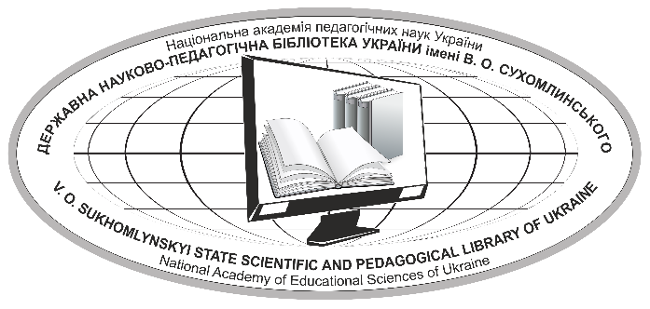 | До 20-річчя  Державної науково-педагогічної  бібліотеки України  імені В. О. Сухомлинського
Інформаційний лист
Всеукраїнський науково-практичний семінар
«форми репрезентації джерел з історії освіти»
Шановні колеги!
Запрошуємо взяти участь у роботі Всеукраїнського науково-практичного семінару «Форми репрезентації джерел з історії освіти», який відбудеться 15 травня 2019 року в Державній науково-педагогічній бібліотеці України імені В. О. Сухомлинського за адресою: м. Київ, вул. М. Берлинського, 9. Початок роботи о 10:00.
У програмі роботи семінару передбачено розгляд таких проблем:
- джерельна база як складник наукових досліджень;
- антології, хрестоматії, збірки – важливі форми репрезентації джерел;
- значення візуальних джерел у здійсненні наукових розвідок;
- роль бібліографічних покажчиків у формуванні джерельної бази дослідження;
- традиційні та електронні засоби представлення джерел з історії освіти.
Теми виступів просимо подавати до 10 травня 2019 року електронною поштою (vpd_23_dnpb@i.ua) або безпосередньо в ДНПБ України ім. В. О. Сухомлинського (вул. М. Берлинського, 9, кімн. 23), заповнивши заявку.
ЗАЯВКА
на участь у Всеукраїнському науково-практичному семінарі
«Форми репрезентації джерел з історії освіти»
Прізвище__________________________________________________________
Ім'я_______________________________________________________________
По батькові________________________________________________________
Науковий ступінь, вчене звання_______________________________________
Посада____________________________________________________________
Назва організації____________________________________________________
Адреса (юридична)__________________________________________________
Контактний телефон_________________________________________________
E-mail_____________________________________________________________
Тема доповіді (повідомлення):________________________________________
Регламент: доповіді – до 15 хв., повідомлення – до 10 хв.
Учасники семінару отримають сертифікати.

Вартість та умови участі в семінарі
Організаційний внесок – 60 грн (передбачає покриття вартості програми, сертифікату, брейк-кави).
Кошти необхідно переказувати на рахунок 5168757332404120 (ПриватБанк, С. В. Тарнавська) із позначкою «Всеукраїнський науково-практичний семінар».
Усі витрати, пов’язані з участю в семінарі (проїзд, проживання, харчування тощо), оплачуються учасниками за власний рахунок або за рахунок сторони, що відряджає.
Учасникам семінару, до дати проведення заходу, необхідно надіслати на електронну пошту (vpd_23_dnpb@i.ua) або особисто подати до оргкомітету (вул. М. Берлинського, 9, кімн. 23) електронну версію тез, підготовлених за матеріалами доповіді або повідомлення.
Робоче засідання семінару транслюватиметься у режимі відеоконференції, тому всі охочі можуть долучитися до роботи заходу дистанційно (реєстрація онлайн-учасників буде відкрита з 1 травня 2019 р. на веб-порталі бібліотеки http://dnpb.gov.ua/ua/).
Вимоги до оформлення тез
Шрифт: Times New Roman, 14 пт
Інтервал міжрядковий : одинарний
Поля: 20 мм (з усіх сторін)
Обсяг : до 2 сторінок
Прізвище, ініціали: у правому верхньому кутку; 12 пт, прописними літерами, напівжирним курсивом
Науковий ступінь, вчене звання, посада, назва організації, місто: у правому верхньому кутку; 12 пт, курсивом
Назва статті: через 1 інтервал від попереднього рядка, напівжирними, прописними літерами, по центру
Текст: через 1 інтервал від попереднього рядка, вирівнювання по ширині
Список використаних джерел (за наявності): через 1 інтервал від попереднього рядка відповідно до чинних стандартів, мовою оригіналу, 12 пт
Посилання: у квадратних дужках [1, с. 54]
Без нумерації сторінок
Контактні особи:
С. В. Тарнавська, завідувач відділу історії освіти, тел.: (097) 813-42-30;
Т. М. Деревянко, молодший науковий співробітник відділу історії освіти, тел.: (044) 239-11-03.

